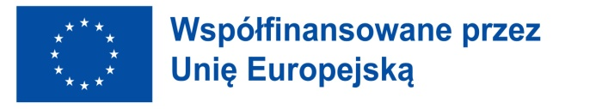


WYNIKI REKRUTACJI ERASMUS+

Przedsięwzięcie o numerze 2024-1-PL01-KA121-VET-000222748
Mobilność do Grecji w terminie 13-26.10.2024

Lista osób zakwalifikowanych i lista rezerwowa
24.09.2024 r.

TECHNIKUM OGRODNICZE

Zakwalifikowani
1. Aneta Zatorska 3TO 68,48
2. Karol Taborek 3TO 65,10
3. Szymon Zieliński 3TO 63,68
4. Karolina Pietrzak 3TO 58,58
5. Karol Mycka 2TO 53,00
6. Karol Czubatka 3TO 50,42
7. Jakub Mąka 3TO 50,00

Lista rezerwowa
1. Roksana Świtkiewicz 3TO 40,42
2. Maciej Siekiera 2TO 39,84
3. Lena Drzazga 3TO 33,52

